Край мой родны, заўсёды сэрцу любы
Радзіма – гэта краіна, дзе ты жывеш; хата, дзе нарадзіўся; бярозка, у роднага ганка; месца, дзе жылі твае продкі, сцяжынка, па якой вучыўся хадзіць. Гэта ўсё разам ўзятае і лічыцца радзімай, г. зн., роднае месца.
У кожнага чалавека ёсць вельмі блізкае і дарагое месца, дзе ён адчувае сябе спакойна і ўпэўнена, яго малая радзіма. У адных - гэта вялікі горад, у другіх – маленькая вёсачка. А для мяне адзіны такі ў свеце аграгарадок Аснежыцы. Ён маленькі. Вакол яго – лясы, балоты, сенажаці, але ж аграгарадок вельмі родны, любы мне. Ён – мая малая радзіма. Калі ўсё – такі захочаце яго знайсці, то шукайце яго ў Пінскім раёне, што на Брэсчыне.
Любоў кожнага чалавека да сваёй малой радзімы пачынаецца з адносін да самых блізкіх людзей – маці, бацькі, бабулі, з любові да свайго дома, вуліцы, на якой жыве, аграгарадка. Каб любіць сваю малую радзіму, яе трэба добра ведаць. Таму я са сваімі вучнямі і пачала цікавіцца мінулым, вывучаць гісторыю – каб не згубіць сувязь паміж пакаленнямі.
Кожны чалавек па сваёй натуры мастак, - гэтыя словы нагадваем кожны раз, калі знаёмімся з творчасцю беларускіх народных майстроў, якія на працягу многіх вякоў стваралі з самых распаўсюджаных і даступных матэрыялаў не толькі зручныя і практычныя, але і прыгожыя мастацкія вырабы.
Да чаго ж багата талентамі наша аснежыцкая зямліца!
На маю думку, кожны куточак нашай Беларусі мае свае адметныя залацінкі. Менавіта з іх і складаецца ўся наша краіна. Малая радзіма – гэта частка душы кожнага чалавека, якая фарміруецца з маленства і пашыраецца ўсё жыццё.
А. А. Пікулік,
настаўнік вышэйшай катэгорыі,
ДУА “Аснежыцкая сярэдняя школа”
Пінскага раёна Брэсцкай вобласці
Кантактны тэлефон: +37529 111- 45-37

Блок занятий по теме “Умельцы нашего агрогородка”
Технологическая карта занятий
Тема | Блок занятий по теме “Умельцы нашего агрогородка”
Цели: | принятие необходимых мер по сохранению, развитию и возрождению народных ремёсел нашего агрогородка, их поддержку, пропаганду и развитие, повышение их значимости в культурной жизни народа, воспитание патриотизма, развитие нравственных и эстетических чувств.
Задачи: | 1. Выявление и сбор информации по народным умельцам, мастерам нашего агрогородка.  2. Создание каталога народных мастеров агрогородка Оснежицы.  3. Оформление буклета «Умельцы нашего агрогородка».

Предполагаемый результат:
обогатить представления о народных умельцах родного агрогородка у учащихся; повысить уровень познавательной деятельности;
способствовать творческому самовыражению воспитанников и их родителей в процессе подготовки выставки народных промыслов.
Предметные  дать представление про народных умельцев агрогородка; расширить словарный запас учащихся; формировать навык работы с текстовыми и электронными материалами | Межпредметные  формировать способности принимать и сохранять цели и задачи учебной деятельности; активно использовать речевые средства для решения коммуникативных и познавательных задач; развивать готовность слушать собеседника; уметь договариваться при распределении функций и ролей в совместной деятельности, адекватно оценивать собственное поведение и поведение других. | Личностные  формировать уважительные отношения к мнению других; воспитывать силу воли, выдержку; развивать умение работать в коллективе; формировать чувство ответственности и уважения к другим; развивать самостоятельность, личностную ответственность за свои поступки; развивать навыки содружества со взрослыми и ровестниками в различных социальных условиях, умение не создавать конфликтов и находить выход из спорных ситуаций.
Актуальность:
блока занятий «Умельцы нашего агрогородка» заключается в том, что в последнее время эта проблема, не раз освещаемая со страниц газет, с экранов телевидения, так и не нашла своего решения в условиях нашего района. Необходимо организовать сбор и систематизацию информации о народных умельцах, талантах нашей малой родине, об их работах.

Хронаметраж блока занятий

- Вступительное занятие. Белорусские народные ремесла | 1 урок
II. Кузьменко Любовь Фёдоровна - хранитель духовных ценностей нашего агрогородка | 1 урок
III. Вышивальщицы нашего агрогородка – Белоус Валентина Сергеевна, Сыцевич Валентина Михайловна | 2 урок
IV. Мастер на все руки – Коптилова Анна Александровна. | 1 урок
V. Мастер лозоплетения – Мозоль Семён Александрович | 1 урок
VI. Ёрш Алёна Владимировна–мастер оригинальный вида творчества – скрапбукинга | 1 урок
VII. Бумажное моделирование – познавательное и увлекательное хобби Пикулик Натальи | 1 урок
VIII. Обобщение знаний «Калейдоскоп народных ремёсел в нашем агрогородке» | 1 урок
IХ. Практическая часть:  а) обсуждение презентации;  б) создание буклета “Народные умельцы нашего агрогородка”. | 1 урок

Темы занятий | Деятельность учителя | Деятельность учеников
Белорусские народные ремесла | Вступительное слово учителя «С мастерством люди не родятся, но добытым мастерством гордятся».  Народная поговорка  У каждого человека есть Родина, и каждый любит то место, где он родился и живёт. Любит родные просторы, поля, леса. И эта любовь неразрывно связана с культурой своего народа, его творчеством. Народное творчество нашего агрогородка уходит своими корнями в далёкое прошлое.  Культуру нации невозможно представить без народного искусства, которое раскрывает истоки духовной жизни народа, наглядно демонстрирует его моральные, эстетические ценности, художественный вкус и является частью его истории.  Фольклор, традиционная культура, народное декоративно – прикладное искусство являются формой хранения и передачи жизненного опыта многих поколений, отражают миропонимание народа, его представление о красоте, аккумулируют отобранные веками нравственные идеалы, моральные принципы и нормы и имеют колоссальный воспитательный потенциал. Современные дети, и даже взрослые, особенно живущие в городах, очень поверхностно знакомы с народной культурой. Как жили люди? Как работали и отдыхали? Как украшали свой быт? Какие обычаи соблюдали? Ответить на эти и подобные вопросы – значит восстановить связь времен, вернуть утраченные ценности.  Народное искусство способно активно воздействовать на духовное развитие человека, его творчества, на формирование патриотических чувств.  Знания народного декоративно-прикладного промысла и их мастеров, ознакомление с народной декоративной росписью, которая радует своей гармонией и ритмом, позволит увлечь население национальным декоративным искусством района.  На свете есть много профессий: врачей, учителей, юристов, сантехников, художников. Одни из них сложные, опасные, интересные, другие не очень престижные и не модные. Важно не то, какая профессия у человека, главное, что он любит свое дело и умеет делать его так, как никто другой. Не зря говорят, что не то дорого, что красного золота, а то дорого, что доброго мастерства. Нам захотелось узнать, есть ли в агрогородке Оснежицы мастера своего дела и рассказать о них другим.  В одной из музейных комнат Дома Ремёсел представлены различные экспонаты, которые отражают быт наших предков. Мастерство многих рукодельных работ переходило из поколения в поколение и, таким образом, дошло до нас.  К сожалению, мы забываем занятия и промыслы, которыми сотни лет кормились наши отцы, деды и прадеды, забываем прекрасные традиции своего народа.  Знать народные ремёсла, имена народных мастеров-умельцев – это значит лучше понимать свой народ.  К счастью, не перевелись ещё мастеровые люди. Они не только хранят и преумножают наследие народного творчества, но и вносят что-то новое, меняют формы, усовершенствуют виды изделий, а также передают свой опыт родным, близким и подрастающему поколению.  Жизнь шагает вперёд. И сегодняшний день тоже станет частицей истории. С каждым годом становится всё меньше мастеров – ремесленников, да и ремёсла меняются со временем. Если мы поближе познакомимся с народными мастерами, мы узнаем больше о нашей малой родине, о секретах мастерства людей. И, возможно, тонкая нить настоящего и будущего не прервётся.  Издавна крестьяне занимались промыслами – занятиями, которые могли обеспечить доход для жизни крестьянской семьи. Промыслы, в которых производилось что-либо, назывались ремёслами.  Слово «ремесло» произошло от слова «ремес»- плотник. Это слово обозначает и обозначало разные виды работы, по преимуществу ручной.  В толковом словаре В. И. Даля оно объясняется как «рукодельное мастерство, ручной труд» и как «уменье, коим добывают хлеб, промысел, требующий по большей части телесного, чем умственного труда».  Существительное «промысел» происходит от глагола «промышлять» и означает «жить ремеслом» (ремесло-изготовление предметов ручным способом). В далекие времена, когда еще нигде не было ни заводов, ни фабрик, люди для повседневной жизни все необходимое создавали собственными руками: и посуду, и игрушки, и одежду.  Ремесло – это умение что-то изготовлять. «Ремесло за плечами не виснет» - говорили предки, подчёркивая первозначимость умения перед материальной его завершённостью, умения перед вещью.  Наличие и своеобразие ремесла зависело от местности, в которой проживал человек.  Каждая деревня по-своему самобытна: славится либо природой, либо людьми – народными умельцами. А наш агрогородок богат мастерами – умельцами.  Каждый живёт по-своему: кто-то ради себя, кто-то ради семьи, кто-то ради Родины, кто-то ради наживы. От того, как мы её проживём, какие дела сделаем, как будем относиться к другим, зависит, какой след оставим в памяти народа. Именно о таком человеке, который приносит в дом своими творениями уют и тепло, хочется начать рассказ о народных умельцах нашего агрогородка. Это скромный, трудолюбивый и очень талантливый человек, мастер – умелец.  Просмотр презентаций  «Белорусская соломка»  На Беларуси плетением соломки занимались издавна. За плечами этого ремесла не одна тысяча лет. Ведет оно свою историю от стародавних обрядов, связанных с культами хлеба и соломы. Наши предки верили в божественную силу соломы и зерна, сберегающих в себе живородящую силу природы и щедро отдающих ее не только стеблям и колосьям нового урожая, но всему, кто так или иначе, соприкасается с ними. Поэтому, так почитался последний сноп, убранный с поля, который хранился в доме до нового урожая.  Бесчисленны поверья и обряды связаны с соломой и хлебом. Несмотря на изменчивость мира, они пришли к нам из далеких языческих времен и продолжают жить рядом с нами в виде произведений мастеров. Соломенные «пауки», кони, птицы, куклы – это не просто образы, каждый из них связан с человеком создававшим его, соприкасавшимся с ним, незримыми нитями надежд и чаяний, которые они символизировали.  Вытинанка  Так называют в Беларуси изысканное искусство вырезания из бумаги. В некоторых районах Беларуси оно называлось “выразанка”, “выразка”, “выстрыганка”.  Ранее деревенские хаты украшались ажурными вырезками из больших листов белой бумаги.  На окнах висели бумажные занавески – “фiранкi”, столы и полочки украшали бумажные салфетки, подзоры, “вугольнiкi”, а на стенах красовались настоящие картины, сложные сюжетные композиции.  Лозоплетение  Одно из древнейших ремесел Беларуси. Оно было известно белорусскому народу задолго до появления ткацкого и гончарного ремесел.  Осваивая природное окружение, человек научился сплетать гибкие ветви ивы. Мебель, посуда, бытовые изделия – первые плетеные вещи, которыми окружил себя человек. | Слушают учителя, отвечают на вопросы.  Просматривают презентации про традиционные ремёсла  (см. на диске)
Кузьменко Любовь Фёдоровна - хранитель духовных ценностей нашего агрогородка | Вступительное слово учителя про Кузьменко Любовь Фёдоровна  Детство и юность Любови Фёдоровны прошли на Украине. Но волею судьбы она попала в наши края. Родила и воспитала трёх дочерей.  По специальности Любовь Фёдоровна воспитатель детского сада. Но так распорядилась судьба, что работать приходилось на различных работах.  Инструктаж по ТБ во время экскурсии  Экскурсия к народному умельцу  Давно её душа просила какой – то работы, но никак не могла она понять какой. И вот однажды ей приснилось, что она вышивает, и не просто вышивает картину – а икону, церковь. Попросила разрешения у отца Николая (местного священника) и работа пошла.  На вопрос: «Давно ли вы занимаетесь вышив  кой крестиком?»  Ответила: «С детства, у меня мама все время вышивала и я вместе с ней. Но более професси-  онально стала заниматься, находясь на заслуженном отдыхе».  Работы Любови Федоровны неоднократно украшали выставки прикладного искусства на праздниках нашего агрогородка. Каждая из работ требовала огромного терпения и усилия.  Отвечая на вопрос: «Что дает вам и тем людям, которым нравится этим заниматься, вышивка? Какие вы испытываем ощущения?»  Сказала, что счастье, покой. После трудового дня вышивка позволяет мне расслабиться, раскрыть свои таланты, поделиться с друзьями успехами. Мне нравится, что на глазах происходит рождение Красоты, я радуюсь, когда заканчиваю сложную работу, и счастлива, что я тоже что-то умею! А ведь радость — то чувство, которое так нам необходимо!  Есть такая поговорка: «Лучший подарок тот, который сделан своими руками». Вышивка позволяет вложить всю свою любовь и благодарность к другому человеку. В каждую вышивку вкладываешь частичку себя. Из-за этого она гораздо ценнее, чем такое же фабричное изделие. Тот, кто получит такой подарок, оценит и поймет, что за его изготовлением проведено много времени. Такой подарок никогда не забудется!  Рукодельница умеет вышивать крестиком и гладью. По рассказам Любови Фёдоровны, когда она была молодая, девушки вышивали для приданного много красивых вещей, в том числе и рушник, которым должны были «обвязать семью жениха». Любовь Фёдоровна помнит, что у них в семье было принято застилать кровать покрывалом, вышитым в ручную, а в особые дни обычное покрывало заменялось на праздничное. Детям не разрешалось играть на кровати, это было как бы святое место, и все следовали этому правилу.  Со своей родины Любовь Фёдоровна привезла традицию: в правом – красном углу избы находится икона с вышитым полотенцем, выполненным руками хозяйки. Это место в доме особо почитается, и по сей день (содержится в чистоте и порядке).  Но поскольку икона – это не просто вышитая картина, а образ, который несет определенную смысловую нагрузку – к такой вышивке каждый человек не только должен морально «созреть», но и соответственно, подготовится.  Обсуждение увиденного | Слушают учителя,  задают вопросы.  Слушают умельца, задают вопросы.
Вышивальщица нашего агрогородка – Белоус Валентина Сергеевна | Вступительное слово учителя про Белоус Валентину Сергеевну  Мастерица, рукодельница. Родилась и всю свою жизнь прожила в Оснежицах. Занимаецца рукоделием с детства. Считает, что лучший подарок детям, внукам- это подарок сделанный своими руками.  Инструктаж по ТБ во время экскурсии.  Экскурсия к народному умельцу  Вышивает ручники, скатерти, навалочки и многое другое. Каждая работа требовала много терпения и старания. Салфетку, например, по словам вышивальщицы, можно вышить за неделю, а вот вышить занавески – шторки может быть и месяца мало. Когда работа на огороде, то вышивать приходилось, в основном, по вечерам, в свободное от работы время. А уже когда пошла на пенсию, то всё своему увлечению отдаётся каждую свободную минуту.  Кроме этого она вяжет крючком, спицами и шьет.  Обсуждение увиденного в доме мастера. | Слушают учителя,  задают вопросы.  Слушают умельца, задают вопросы.
Вышивальщица нашего агрогородка –Сыцевич Валентина Михайловна | Вступительное слово учителя про Сыцевич Валентину Михайловну  В жизни Валентины Михайловны Сыцевич из нашего агрогородка Оснежицы ручник отыгрывает большую роль. Через узоры на изделии она передаёт настроение, удовлетворение, любовь к прекрасному.  Инструктаж по ТБ во время экскурсии  Экскурсия к народному умельцу  За всю свою жизнь Валентина Михайловна своими руками вышила не одну чудесную вещь: это и салфетки, и ручники, и занавески, и покрывала, скатерти…  И даже в настоящее время: в правом – красном углу её дома находится икона с вышитым ручником, который с любовью вышивала своими руками хозяйка.  Свою любовь к вышивке Валентина Михайловна передала и своей дочере Ирине.  А совсем недавно вспомнила Валентина Михайловна ещё про одно увлекательное занятие, которым занималась в молодости - плести небольшие коврики из лоскутков ткани.  Обсуждение увиденного | Слушают учителя,  задают вопросы.  Слушают умельца, задают вопросы.
Мастер на все руки – Коптилова Анна Александровна. | Вступительное слово учителя про Коптилову Анну Александровну  Проходит время, все события жизни исчезают бесследно… Всё меньше остаётся вещей, которые связывали нас с прошлым. А чтобы этого не произошло, в каждом уголке нашей Белорусии живут люди, для которых история, традиции народа, не просто слова, а ещё и дело всей их жизни.  Коптилова Анна Александровна – мастер на все руки. Анна Александровна не только умеет рисовать, занимается росписью по стеклу, но и создаёт уникальные картины из кожи, поделки из бисера, вытинанки. Одним словом – мастер на все руки или мастер с золотыми руками.  В последнее время Анна Александровна заинтересовалась историей народной игрушки.  Какие только тряпичные куклы не изготавливались на необъятных просторах белорусской земли. Это куклы, изготовленные из обрывков изношенной ткани, олицетворяющие замужнюю женщину.  Посещение мастер – класса и рассматривание изделий народного умельца  Анна Александровна считает несправедливым, что с развитием цивилизации мы теряем связь со своими корнями. Все должны знать и поддерживать связь со временем, которому мы обязаны своей счастливой современностью. Любая, даже самая простая на взгляд кукла несёт в себе отличительную смысловую нагрузку.  Самая известная лоскутная кукла для игры «Зайчик на пальчик». Она одевалась на пальчик и всегда была рядом с ребёнком. Он не мог снять куклу, и, размахивая руками, само себя развлекал. Тогда и родители могли спокойно оставить ребёнка одного и не бояться, что ему будет скучно в доме.  Куклу «Нянечку» («Столбушку») делали из лоскутков без ножниц и иголок, чтобы жизнь ребёнка была цельной и без порезов. Свёрток куклы напоминал своим образом женщину в платье.  Лоскутную куклу – перевёртыш ещё называли «Дед – Баба». Создавалась из двух образов, один из которых прятался под юбкой. Ребёнок развлекался тем, что при перевёртывании куклы появлялась новая кукла.  Следующая кукла называется «Зернушкой». Кукла набита зерном, чаще всего гречкой, горохом, рожью, обычно стоит возле иконы в красном углу. Она не только приносила достаток в семью, но и оберегала силу урожая до следующего года. Её делали после уборки урожая. В полотняный мешочек насыпали зерно с верой в то, что следующий год будет сытым и богатым. Первую горсть зернадля посева брали именно с куклы – зерновушки.  Ангел (з грэч. — вестник, посланец, гонец) — посланиц небес, который предназначен оберегать людей, посредник между Богом и человеком. Ангел представлялся собой молодым и красивым юношей со светлыми волосами, который летал над землёй на белым крыльях. Временами он одет в белые, а временами – в золотое одеяние. Чаще за всё в народном представлении ангел – небесное существо, которое летает над человеком. В каждой живой душе есть свой ангел – хранитель. Как родился человек – нового ангела посылает Бог на земле, чтобы оберегать его от грехов, от искушения нечистой силой. Поэтому многие делали такую куклу – оберег и подвешивали его над колыбелью, в котором спал ребёнок.  Кукла “На счастье”. Её название говорит само за себя. Куклу делали, чтобы она приносила счастье её владельцу. Самое главное в кукле – коса, которая символизирует женскую силу. Коса также служит опрорй для самой куклы. Эта кукла дарила счастье. А что ещё нужно!  Лоскутная кукла «Травница» оберегала от болезней. Внутри кукла наполнялась лекарственными травами. Периодически её нужно было мять в руках – и по дому разносился аромат трав, который будет отгонять все возможные болезни. Через два года траву в кукле нужно менять. С куклой разрешали играть ребёнку и вешали над колыбелью. А когда в оме кто – то болел, то «Травницу» ставили возле кровати больного. Это хороший оберег и заботливая хозяйка дома. Благодаря ей в дом не проникали злые духи и болезни.  Обобщение увиденного | Слушают учителя,  задают вопросы.  Слушают умельца, задают вопросы.
Мастер лозоплетения – Мозоль Семён Александрович | Вступительное слово учителя про Мозоль Семёна Александровича  Плетение из лозы – одно из самых древних ремесел в Беларуси. Из ветвей древесных растений возводили жилища, хозяйственные постройки, делали изгороди, детские колыбели, кузова саней и повозок, мебель, детские игрушки и посуду. А самыми распространенными изделиями из лозы были корзины.  Инструктаж по ТБ  Экскурсия к народному умельцу  Из корней сосны, ели, можжевельника изготовляли утварь и посуду; из бересты делали солонки, табакерки, сумки, берестой оплетали глиняную посуду («берасцянкi»). Повсеместно употреблялось липовое лыко; из него плели лапти, кошели («варэнькi»), вили веревки.  Лозоплетение – одно из наиболее хорошо сохранившихся ремесел на сегодняшний день. Навыки этого народного ремесла практически не были утрачены, а изделия – корзины, мебель, сувениры – пользуются неизменным спросом.  Обсуждение увиденного | Слушают учителя,  задают  вопросы  Слушают умельца, задают вопросы.
Ёрш Алёна Владимировна–мастер оригинальный вида творчества - скрапбукинга | Вступительное слово учителя про Ёрш Алёну Владимировну  Всё большую популярность завоёвывает такой вид творчества, как скрапбукинг. Что же это такое? Оказывается, что мастер, умелец есть уже и в нашем агрогородке. Радушно приняла детей и поделилась своим мастерством, секретами Алёна Владимировна.  Скрапбукинг – разновидность рукоделия, которое основано на изготовлении и оформлении собственных или чужих фотоальбомов.  Инструктаж по ТБ  Экскурсия к народному умельцу  Скрапбукинг – это и оригинальный вид творчества, и определенный метод психотерапии. Особенно эта техника пригодится тем, кому не нравятся стандартные магазинные фотоальбомы, для кого каждая вещь имеет значение.  Это увлечение сейчас очень известно во всем мире, ведь это так интересно создать альбом с памятными фото, приуроченными ко дню рождения или свадьбы, украсить необычными памятными мелочами и яркими элементами декора!  Алёна Владимировна не ограничивается созданиями классических альбомов — в коллекции мастера скрапбукинга встречаются также альбомы-аккордеоны, альбомы в виде домиков, альбомы в виде коробочек,корзиночек, и даже отдельные открытки.  Использует умелец и «цифровой скрапбукинг» для оформления и украшения фотографий различные компьютерные приложения. При помощи стандартных средств в приложениях создаётся вид отдельной страницы или целого фотоальбома, которые потом могут быть выведены на печатное устройство, или сохранены в виде файлов в графических форматах.  Скрапбукинг на данный момент получил широкую популярность и теперь эту технику применяют при оформлении альбомов и открыток, а также украшают фоторамки, шкатулки, блокноты и многое другое. В общем, есть где разгуляться творческому человеку.  Удивило учащихся и большое количество различных инструментов, приспособлений, которые показал мастер.  Обсуждение увиденного | Слушают учителя,  задают  вопросы  Слушают умельца, задают вопросы.
Бумажное моделирование – познавательное и увлекательное хобби Пикулик Натальи | Вступительное слово учителя про Пикулик Наталью  Человек всегда ищет себе дело по душе. Кто-то увлекается рисованием или чтением книг; кто-то вышивает или лепит из пластилина…  Бумажное моделирование (конструирование) – это познавательное и увлекательное хобби. Узнали и про такого народного умельца в нашем агрогородке. Это – девушка, сейчас студентка, выпускница нашей школы – Пикулик Наталья.  Инструктаж по ТБ во время экскурсии  Экскурсия к народному умельцу  Одним из интересных увлечений считает Наталья бумажное моделирование. Этот вид занятий очень доступен и недорог. Мастерить можно из любой бумаги: толстой и тонкой, цветной или однотонной. И всегда под рукой найдутся нужные инструменты: ножницы, кисточка с клеем, скотч. Можно смастерить всё, что пожелаешь: здания и машины, корабли и самолёты, животное и даже слова.  Удачная модель с одной стороны достаточно проста для изготовления и повторения, с другой — хорошо узнаваема, напоминает исходный предмет (существо или наиболее яркие и узнаваемые их черты), который моделируют, достаточно удобна и долговечна в использовании. Наталья любит создавать фигурки животных.  На вопрос с чего начинала свои занятия? Умелец ответила, что с изготовления моделей по готовым выкройкам. Это дало ей возможность постепенно познакомиться с наиболее распространёнными и отработанными приёмами и решениями моделирования, освоить их и на основе этого, при наличии желания и способностей, пробовала уже создавать разновидности известных, а затем и полностью собственные модели.  Бумажное моделирование – увлекательное занятие для ребёнка и взрослого, не требующее больших затрат. Весьма широко распространено как вид деятельного отдыха, занятий по увлечениям.  А на вопрос: «Трудно ли сделать какую – либо модель?»  Наталья ответила, что теперь у неё любая модель уже не вызывает больших сложностей. Главное, сейчас найти время, чтобы сделать полюбившую фигурку. Но, к сожалению, очень мало времени, нужно учить, ведь это просто хобби, нужно получить вначале профессию.  Обсуждение увиденного | Слушают учителя,  задают  вопросы  Слушают умельца, задают вопросы.
Обобщение знаний «Калейдоскоп народных ремёсел в нашем агрогородке | - На занятиях мы с учащимися поделились своими впечатлениями о наших умельцах – земляках. Нас настолько заинтересовали судьбы, увлечения этих людей, что мы решили больше узнать о них.  - Преданности делу у таких людей надо поучиться. Ведь, мы считаем, что во все времена нужны умные и творческие люди!  Заключительная часть занятия  Кто догадался, почему наше занятие называется «Калейдоскоп народных ремёсел в нашем агрогородке»?  - А какие руки у наших умельцев?  - Они создают чудеса, про такие руки говорят (золотые, трудовые, умелые).  - Кто знает пословицы о труде.  ТРУД ЧЕЛОВЕКА КОРМИТ, А ЛЕНЬ ПОРТИТ.  УМЕЛЫЕ РУКИ НЕ ЗНАЮТ СКУКИ.  КТО ЛЮБИТ ТРУДИТЬСЯ, ТОМУ БЕЗ ДЕЛА НЕ СИДИТСЯ.  Рефлексия:  «Незаконченное предложение» (ребятам нужно высказаться одним предложением, выбирая начало фразы)  сегодня я узнал…  было интересно…  теперь я могу…  я научился…  мне захотелось… | Слушают учителя, отвечают на вопросы.
Практическая часть:  а) обсуждение презентации;  б) создание буклета “Народные умельцы нашего агрогородка”. | Наши занятия подошли к концу.  - С какими народными промыслами вы познакомились? Почему мастеров народных промыслов называют мастера «Золотые руки»? Подумайте и скажите изделия какого народного промысла вам понравились больше всего, и почему вы выбрали именно этот промысел?  А закончить наши занятия я хочу пословицей:  «Не то золото, что дорого и блестит,  А то дорого, что руками мастера создано”.  - Как вы понимаете смысл пословицы?  - Вы тоже побывали в роли мастеров. Легко это или тяжело?  - Много интересного увидели вы во время наших занятий. Вам понравилось?  - Мастеров в нашем агрогородке очень много, сегодня мы узнали только о некоторых. Я, надеюсь, что мы еще не раз побываем на экскурсиях, где узнаем много нового и нужного.  Оформление буклета “Народные умельцы нашего агрогородка”.  Просмотр презентации. | Слушают учителя, отвечают на вопросы.

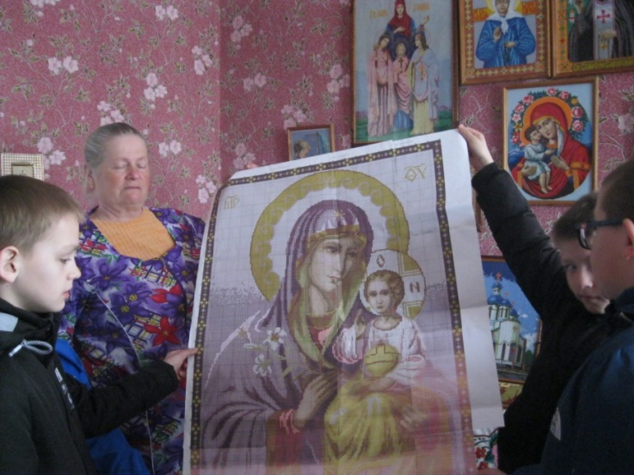 Кузьменко Любовь Фёдоровна
Белоус Валентина Сергеевна 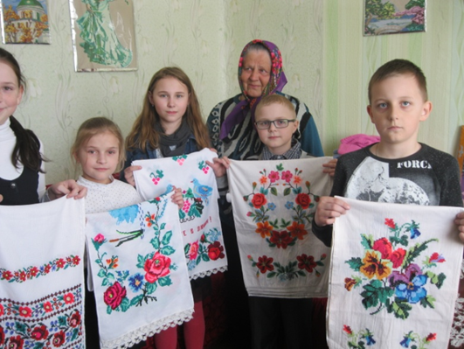
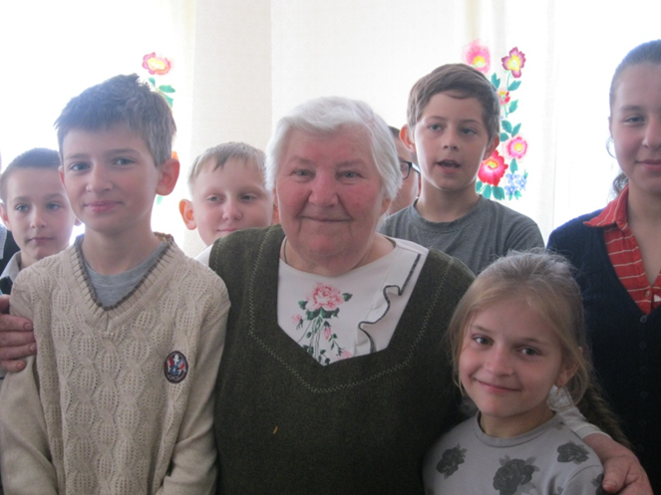 Сыцевич Валентина Михайловна

Кравец Ирина Константиновна 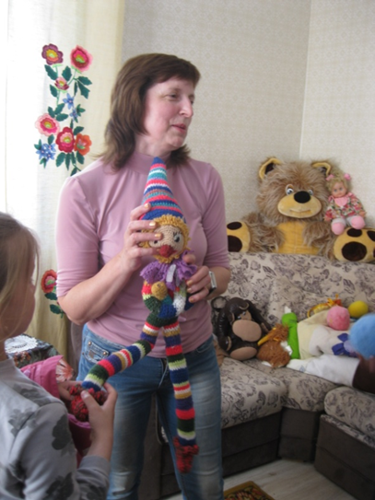
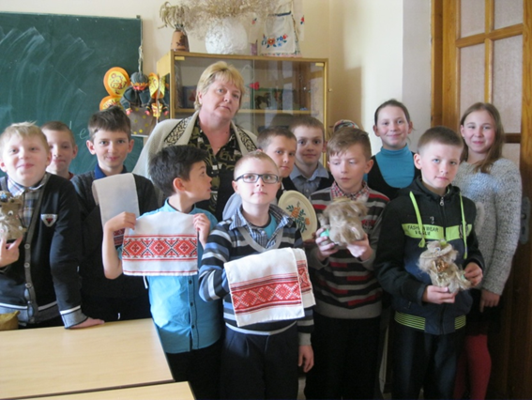 Шэлест Наталья Ефстафьевна
Коптилова Анна Александровна 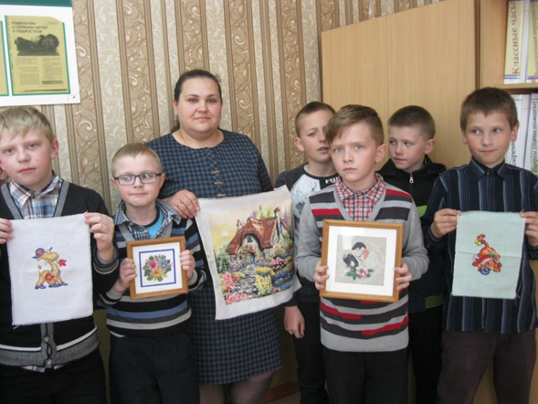

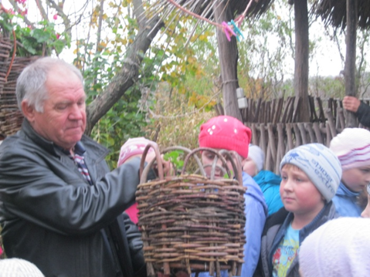 Мозоль Семён Александрович
Ёрш Алёна Владимировна 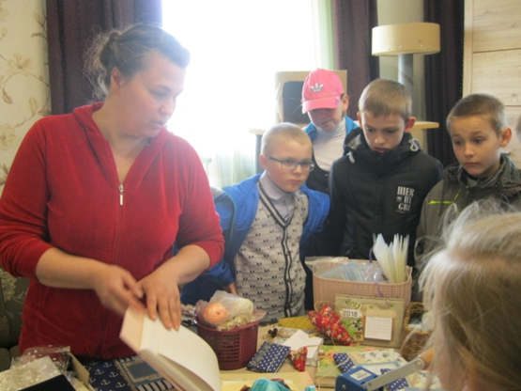
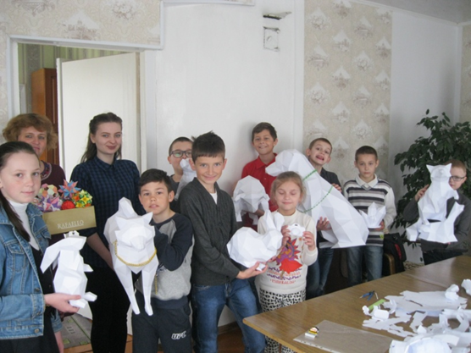 Пикулик Наталья Александровна

